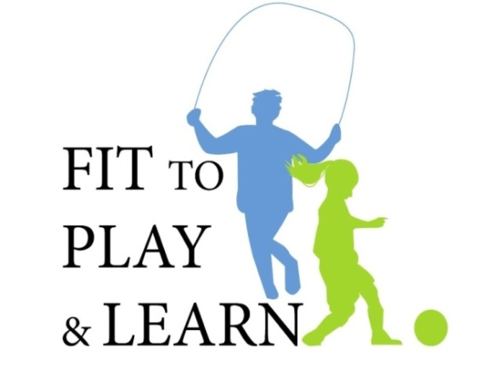

Bienvenido a la *Fit to Play & Learn* Program!

*Fit to Play and Learn* es un programa creado por los médicos. El programa enseña a los estudiantes y sus familias cómo vivir una vida más sana y más activa.

Uno de cada 3 niños tiene sobrepeso. Cuando un niño tiene sobrepeso, puede dañar su salud. El exceso de peso puede conducir a enfermedades cardíacas y la diabetes. Por desgracia, Los Ángeles tiene una de las mayores tasas de obesidad infantil. La escuela de su hijo está trabajando con los médicos del *Fit to Play and Learn Program* para tratar de detener este creciente problema.

La clase de su hijo va a participar en el Fit to Play & Learn programa a lo largo del año escolar. El programa será impartido por la enfermera escolar. El maestro de su niño podría asignarle otras actividades para hacer en casa. Los médicos y los expertos de el ejercicio de su comunidad también se dan charlas.

The *Fit to Play & Learn* programa le enseñará a su hijo acerca de la alimentación saludable, opciones inteligentes de bebidas y maneras divertidas de estar activo. Esperamos que toda la familia pueda hacer cambios saludables en conjunto. Su hijo necesita su apoyo para hacer los cambios saludables que él o ella van a aprender en clase.

*Fit to Play and Learn* Los padres también están invitados a una sesión especial para padres, donde entra un médico y habla con usted en la escuela de su hijo. Vamos a discutir lo que su hijo está aprendiendo. En esta charla se dará a los padres consejos sobre cómo preparar comidas más saludables y cómo conseguir que sus hijos los coman. El médico también respondera sus preguntas sobre el programa y cómo la obesidad puede estar afectando a su hijo.

Vivir una vida saludable es más fácil con la ayuda de su médico. Si usted aún no tiene un médico para sus hijos, el Fit to Play & Learn Program le dará información sobre cómo encontrar un médico y poder inscribirse en el seguro de salud.

Juntos podemos hacer la diferencia. Vamos a prepararnos para comer sano y a moverse!

Sinceramente,

The *Fit to Play & Learn* Equipo

Drs. Cori Cross and Tracy Zaslow, Los Pediatras

Fittoplayandlearn@gmail.com

El *Fit to Play and Learn* está patrocinado por la Academia Americana de Pediatría - California Capítulo 2